ПРИЛОЖЕНИЕ
МИНИСТЕРСТВО НАУКИ И ВЫСШЕГО ОБРАЗОВАНИЯ
РОССИЙСКОЙ ФЕДЕРАЦИИ

ФЕДЕРАЛЬНОЕ ГОСУДАРСТВЕННОЕ БЮДЖЕТНОЕ ОБРАЗОВАТЕЛЬНОЕ
УЧРЕЖДЕНИЕ ВЫСШЕГО ОБРАЗОВАНИЯ
«РЯЗАНСКИЙ ГОСУДАРСТВЕННЫЙ РАДИОТЕХНИЧЕСКИЙ УНИВЕРСИТЕТ
ИМЕНИ В.Ф. УТКИНА»

Кафедра «Системы автоматизированного проектирования вычислительных средств»

ОЦЕНОЧНЫЕ МАТЕРИАЛЫ ДИСЦИПЛИНЫ
Б1.О.01.13 «Инженерная графика»

Направление подготовки
09.03.01 Информатика и вычислительная техника

Направленность (профиль) подготовки
«Системы автоматизированного проектирования»

Уровень подготовки
бакалавриат

Квалификация выпускника – бакалавр

Формы обучения – очная, заочная

Рязань 2020 г

ОБЩИЕ ПОЛОЖЕНИЯ
Оценочные средства (ОС) – это совокупность учебно-методических материалов (контрольных заданий, описаний форм и процедур проверки), предназначенных для оценки качества освоения обучающимися данной дисциплины как части ОПОП. Оценочные средства предназначены для контроля и оценки образовательных достижений обучающихся, освоивших программу учебной дисциплины.
Цель фонда оценочных средств (ФОС) – предоставить объективный механизм оценивания соответствия знаний, умений и владений, приобретенных обучающимся в процессе изучения дисциплины, целям и требованиям ОПОП в ходе проведения текущего контроля и промежуточной аттестации.
Основная задача ФОС – обеспечить оценку уровня сформированности универсальных, общепрофессиональных и профессиональных компетенций.
Контроль знаний обучающихся проводится в форме текущего контроля и промежуточной аттестации. Текущий контроль успеваемости проводится с целью определения степени усвоения учебного материала, своевременного выявления и устранения недостатков в подготовке обучающихся и принятия необходимых мер по совершенствованию методики преподавания учебной дисциплины, организации работы обучающихся в ходе учебных занятий и оказания им индивидуальной помощи.
К контролю текущей успеваемости относятся проверка знаний, умений и навыков приобретенных обучающимися на лабораторных занятиях по результатам выполнения лабораторных работ (чертежей) и ответов на вопросы. При выполнении лабораторных работ применяется система оценки «зачтено – не зачтено» Результат выполнения каждого индивидуального задания должен соответствовать всем критериям оценки в соответствии с компетенциями, установленного для каждого раздела дисциплины.
По итогам модуля "Инженерная графика" обучающиеся сдают зачет. Форма проведения зачета – выполнение проверочной графической работы и устный ответ на теоретические вопросы, по утвержденному перечню вопросов, сформулированному с учетом содержания учебной дисциплины.
По итогам модуля "Компьютерная графика" обучающиеся сдают зачет с оценкой. Форма проведения зачета – выполнение проверочной графической работы в CAD-системе по утвержденному перечню заданий, сформулированному с учетом содержания учебной дисциплины.

ПЕРЕЧЕНЬ КОМПЕТЕНЦИЙ С УКАЗАНИЕМ ЭТАПОВ ИХ ФОРМИРОВАНИЯ В ПРОЦЕССЕ ОСВОЕНИЯ ОБРАЗОВАТЕЛЬНОЙ ПРОГРАММЫ
В таблице (Таблица 5) представлен перечень компетенций, формируемых дисциплиной.

Таблица 5 — Компетенции дисциплины
Коды  компетенции | Содержание компетенций
ОПК | Общепрофессиональные компетенции
ОПК-1 | Способен применять естественнонаучные и общеинженерные знания, методы математического анализа и моделирования, теоретического и экспериментального исследования в профессиональной деятельности
ОПК-4 | Способен участвовать в разработке стандартов, норм и правил, а также технической документации, связанной с профессиональной деятельностью

В таблице (Таблица 6) представлены этапы формирования компетенций в процессе освоения основной профессиональной образовательной программы.
Таблица 6 — Этапы формирования компетенций в процессе освоения ОПОП
Дисциплина |  | Семестр
Код | Наименование | 1 | 2 | 3 | 4 | 5 | 6 | 7 | 8
ОПК-1
Б1.О.01.10 | Высшая математика | + | + | +
Б1.О.01.11 | Физика | + | +
Б1.О.01.12 | Информатика | +
Б1.О.01.13 | Инженерная графика |  |  |  | +
Б1.О.01.16 | Дискретная математика |  |  |  | +
Б1.О.01.17 | Теория вероятностей и математическая статистика |  |  | +
Б1.О.01.19 | Физические основы электротехники |  | +
Б1.О.01.20 | Основы электроники |  |  |  | +
Б1.О.05 | Основы теории вычислительных систем |  |  |  | +
Б1.О.06 | Основы теории управления |  |  |  |  |  | +
Б1.О.08 | Вычислительная математика |  |  | +
Б2.О.01.01(У) | Ознакомительная практика |  | +
Б2.О.01.02(У) | Учебная практика |  |  | +
Б3.01 | Выполнение и защита выпускной квалификационной работы |  |  |  |  |  |  |  | +
ФТД.01 | Предварительная обработка изображений |  |  | +
ФТД.02 | Обработка и распознавание изображений в системах автоматического обнаружения и сопровождения объектов |  |  |  |  | +
ФТД.03 | Применение искусственных нейронных сетей в системах управления |  |  |  |  |  |  | +
ОПК-4
Б1.О.01.13 | Инженерная графика |  |  |  | +
Б3.01 | Выполнение и защита выпускной квалификационной работы |  |  |  |  |  |  |  | +

Указанные компетенции формируются со следующими этапами:
- формирование и развитие теоретических знаний, предусмотренных указанными компетенциями (самостоятельная работа студентов);
- приобретение и развитие практических умений, предусмотренных компетенциями (лабораторные занятия, самостоятельная работа студентов);
- закрепление теоретических знаний, умений и практических навыков, предусмотренных компетенциями, в ходе выполнения графических работ (чертежей, выполненных на лабораторных занятиях) и их защиты, а также в процессе сдачи зачета.
В таблице (Таблица 7) приведен перечень этапов обучения дисциплины. В таблице (Таблица 8) представлены этапы формирования компетенций и их частей в процессе освоения дисциплины.

Таблица 7 — Этапы обучения дисциплины
№ п/п | Разделы дисциплины
Начертательная геометрия
1 | Центральное и параллельное проецирование. Чертеж Монжа.
2 | Основные правила оформления и выполнения чертежей по ЕСКД
3 | Позиционные задачи
4 | Метрические задачи
5 | Кривые линии и поверхности
6 | Пересечения поверхностей плоскостями частного положения
7 | Взаимное пересечение поверхностей
Инженерная графика
8 | Изображения на технических чертежах – виды, разрезы, сечения.
9 | Образование и классификация резьбы
10 | Рабочие чертежи и эскизы технических деталей
11 | Соединение деталей.
12 | Сборочный чертеж.
13 | Чертеж общего вида

Таблица 8 — Этапы формирования компетенций в процессе освоения дисциплины
№ | Код компетенции | Планируемые результаты обучения, характеризующие этапы формирования компетенций |  | Этапы обучения
 |  | Код | Результат обучения | 1 | 2
1 | ОПК-1 | ОПК.1-1 | Знать:  – графические способы решения отдельных задач, связанных с геометрическими образами и их взаимным расположением в пространстве | +
2 | ОПК-1 | ОПК.1-2 | Уметь:  – определять геометрические формы деталей по их изображениям и уметь выполнять эти изображения с натуры и по чертежу изделия;  – выполнять изображение предметов на комплексном чертеже и в аксонометрических проекциях;  –решать графическими методами метрические и позиционные задачи, встречающиеся в процессе проектирования;  –выполнять и читать чертежи технических изделий;  – понимать принцип работы конструкции, изображенной на чертеже. | + | +
3 | ОПК-1 | ОПК.1-3 | Владеть:  – навыками выполнения и оформления технических чертежей и текстовых документов в соответствии с ЕСКД | + | +
4 | ОПК-4 | ОПК.4-1 | Знать:  – требования нормативных документов и стандартов ЕСКД к чертежам и изделиям; |  | +
5 | ОПК-4 | ОПК.4-2 | Уметь:  – выполнять эскизы и чертежи технических деталей, разъемных и неразъемных чертежей соединений деталей и сборочных единиц;  – выполнять сборочные чертежи и рабочие чертежи деталей по чертежу общего вид изделия; |  | +
6 | ОПК-4 | ОПК.4-3 | Владеть:  – навыками разработки проектной документации в соответствии с имеющимися стандартами и техническими условиями | + | +
Перечень видов оценочных средств, используемых в ФОС дисциплины, представлен в таблице (Таблица 9).

Таблица 9 — Перечень видов оценочных средств, используемых
в процессе освоения дисциплины
№ | Наименование вида оценочного средства | Характеристика  оценочного средства | Представление оценочного средства в ФОС
1 | Устный опрос | Средство контроля, организованное как специальная беседа преподавателя с обучающимся на темы, связанные с изучаемой дисциплиной, и рассчитанное на выяснение объема знаний обучающегося по определенному разделу, теме, проблеме и т.п | Контрольные вопросы по темам/разделам дисциплины  Теоретический вопросы к зачету
2 | Практическое задание/задача | Средство оценки умения применять полученные теоретические знания в практической ситуации. Задача должна быть направлена на оценивание тех компетенций, которые подлежат освоению в данной дисциплине, должна содержать четкую инструкцию по выполнению или алгоритм действий | Задание к лабораторным работам  Задание к зачету

В паспорте фонда оценочных материалов (Таблица 10) приведено соответствие между контролируемыми компетенциями и оценочными средствами контроля компетенции.

Таблица 10 — Паспорт фонда оценочных средств дисциплины
№ | Код компетенции | Планируемые результаты обучения, характеризующие этапы формирования компетенций |  | Наименование оценочного средства
 |  | Код | Результат обучения
1 | ОПК-1 | ОПК.1-1 | Знать:  – графические способы решения отдельных задач, связанных с геометрическими образами и их взаимным расположением в пространстве | Лабораторная работа  Самостоятельная работа  Зачет
2 | ОПК-1 | ОПК.1-2 | Уметь:  – определять геометрические формы деталей по их изображениям и уметь выполнять эти изображения с натуры и по чертежу изделия;  – выполнять изображение предметов на комплексном чертеже и в аксонометрических проекциях;  –решать графическими методами метрические и позиционные задачи, встречающиеся в процессе проектирования;  –выполнять и читать чертежи технических изделий;  – понимать принцип работы конструкции, изображенной на чертеже. | Лабораторная работа  Самостоятельная работа  Зачет
3 | ОПК-1 | ОПК.1-3 | Владеть:  – навыками выполнения и оформления технических чертежей и текстовых документов в соответствии с ЕСКД | Лабораторная работа  Самостоятельная работа  Зачет
 | ОПК-4 | ОПК.4-1 | Знать:  – требования нормативных документов и стандартов ЕСКД к чертежам и изделиям;
 | ОПК-4 | ОПК.4-2 | Уметь:  – выполнять эскизы и чертежи технических деталей, разъемных и неразъемных чертежей соединений деталей и сборочных единиц;  – выполнять сборочные чертежи и рабочие чертежи деталей по чертежу общего вид изделия;
 | ОПК-4 | ОПК.4-3 | Владеть:  – навыками разработки проектной документации в соответствии с имеющимися стандартами и техническими условиями

МЕТОДИЧЕСКИЕ МАТЕРИАЛЫ, ОПРЕДЕЛЯЮЩИЕ ПРОЦЕДУРЫ ОЦЕНИИВАНИЯ ЗНАНИЙ, УМЕНИЙ, НАВЫКОВ, ХАРАКТЕРИЗУЮЩИЕ ЭТАПЫ ФОРМИРОВАНИЯ КОМПЕТЕНЦИЙ
Уровень сформированности каждой компетенции на различных этапах ее формирования в процессе освоения данной дисциплины оценивается в ходе текущего контроля успеваемости и представлено различными видами оценочных средств.
Контроль сформированности компетенций по дисциплине проводится:
- в форме текущего контроля успеваемости (лабораторные работы, самостоятельная работа);
- в форме промежуточной аттестации (зачет с оценкой).
Текущий контроль успеваемости проводится с целью:
- определения степени усвоения учебного материала;
- своевременного выявления и устранения недостатков в подготовке обучающихся и принятия необходимых мер по совершенствованию методики преподавания учебной дисциплины;
- организации работы обучающихся в ходе учебных занятий и самостоятельной работы;
- оказания обучающимся индивидуальной помощи (консультаций).
К контролю текущей успеваемости относится проверка обучающихся:
- по результатам выполнения заданий на лабораторных работах;
- по результатам выполнения заданий для самостоятельной работы.
Текущая успеваемость студента оценивается положительно, если студент полностью выполнил все работы согласно графику текущего контроля, в противном случае текущая успеваемость студента оценивается отрицательно.
Результаты текущего контроля успеваемости учитываются преподавателем при проведении промежуточной аттестации. Отставание студента от графика текущего контроля успеваемости по изучаемой дисциплине приводит к образованию текущей задолженности.

Преподавателем оцениваются содержательная сторона и качество чертежей, представленных студентами по лабораторным работам. Кроме того, преподавателем учитываются ответы студента на вопросы по лабораторным и самостоятельным занятиям при приеме чертежей. Практика при текущем контроле:
– контрольные опросы;
– допуски и защиты студентами чертежей;
Принимается во внимание знания обучающимися:
– концепций, лежащих в основе знаний методов построения эскизов, чертежей технических деталей, разъемных и неразъемных соединений деталей, чертежей сборочных единиц (ОПК-1, ОПК-4),
– показателей в оценке знания нормативных документов и государственных стандартов единой системы конструкторской документации ЕСКД к чертежам;
наличие умений:
– грамотно использовать методы проецирован для получения изображений геометрических трехмерных объектов;
– грамотно применять методы решения отдельных задач геометрических фигур по их изображениям на чертеже;
– выполнять эскизы, чертежи деталей, сборочные чертежи изделий;
– использовать нормативные документы и стандарты ЕСКД;
– обладание навыками разработки проектной документации в соответствии с имеющимися стандартами и техническими условиями.
Критерии оценивания компетенций (результатов)
1. Уровень усвоения материала, предусмотренной программой.
2. Качество ответов на вопросы: полнота, аргументированность, убежденность.
3. Содержательная сторона и качество выполненной проверочной графической работы и соответствие ее нормативным документа и государственным стандартам ЕСКД.
4. Использование дополнительной литературы при подготовке ответов.
5. Умение владеть навыками и приемами черчения
Формой промежуточной аттестации по данной дисциплине является зачет, оцениваемый по принятой в ФГБОУ ВО «РГРТУ» системе: «зачтено – не зачтено» для содержания модуля 1 «Инженерная графика»
Зачетная работа состоит их двух частей: графического задания и ответов на 2-3 вопроса по теоретическим разделам дисциплины.
Примеры вариантов контрольного графического задания:
– начертить рабочий чертежа детали по чертежу общего вида;
– выполнить эскиз детали с натуры;
– выполнить ортогональный чертеж детали по аксонометрическому изображению;
– по двум проекциям детали построить ее третий вид, выполнить необходимые разрезы.
Опрос начинают с рассмотрения контрольного графического задания. Преподаватель проверяет правильность выполнения. В большинстве случаев преподаватель задает студентам дополнительные вопросы. При неточном или неправильном ответе преподаватель задает наводящий вопрос, который дает возможность студенту исправить свою ошибку.
После выполнения графического задания студент должен подготовить ответы на теоретические вопросы и вопросы по проработке стандартов ЕСКД в письменной или устной форме.
Время выполнения зачетного задания 60 – 90 мин.

ОПИСАНИЕ ПОКАЗАТЕЛЕЙ И КРИТЕРИЕВ ОЦЕНИВАНИЯ КОМПЕТЕНЦИЙ НА РАЗЛИЧНЫХ ЭТАПАХ ИХ ФОРМИРОВАНИЯ, ОПИСАНИЕ ШКАЛ ОЦЕНИВАНИЯ
Основными этапами формирования компетенций при изучении студентами дисциплины являются последовательное изучение содержательно связанных между собой разделов (тем) учебных занятий. Изучение каждого раздела (темы) предполагает овладение студентами необходимыми компетенциями.
Сформированность каждой компетенции в рамках освоения данной дисциплины оценивается по трехуровневой шкале:
- пороговый уровень является обязательным для всех обучающихся по завершении освоения дисциплины;
- продвинутый уровень характеризуется превышением минимальных характеристик сформированности компетенций по завершении освоения дисциплины;
- эталонный уровень характеризуется максимально возможной выраженностью компетенций и является важным качественным ориентиром для самосовершенствования.

Преподавателем оцениваются содержательная сторона и качество чертежей, представленных студентами, выполненных на лабораторных занятиях. Кроме того, преподавателем учитываются ответы студента на вопросы по лабораторным и самостоятельным занятиям при приеме чертежей. Практика при текущем контроле:
- контрольные опросы;
- допуски и защиты студентами чертежей;
Принимается во внимание знания обучающимися:
- концепций, лежащих в основе оценке знаний теоретических положений курса инженерной и компьютерной графики;
- показателей в оценке знания нормативных документов и Государственных стандартов единой системы конструкторской документации ЕСКД;
- показателей в оценке знаний СAD-систем для выполнения и редактирования чертежей;
наличие умений:
- грамотно выполнять эскизы, чертежи деталей, сборочные чертежи общего вида изделий;
- использовать нормативные документы и стандарты ЕСКД;
владение
- способностью готовить конструкторскую документацию.

Критерии и шкалы для интегрированной оценки уровня сформированности компетенций приведены в таблице (Таблица 11).

Таблица 11 — Критерии оценивания компетенций
Индикаторы  компетенции | Уровень сформированности компетенции
 | пороговый | продвинутый | эталонный
Полнота знаний | Минимально допустимый уровень знаний. Допущено много негрубых ошибок | Уровень знаний в объеме, соответствующем программе подготовки. Допущено несколько негрубых ошибок | Уровень знаний в объеме, соответствующе м программе подготовки, без ошибок
Наличие умений | Продемонстрированы основные умения. Решены типовые задачи с негрубыми ошибками. Выполнены все задания, но не в полном объеме | Продемонстрированы все основные умения. Решены все основные задачи с негрубыми ошибками. Выполнены все задания, в полном объеме, но некоторые с недочетами. | Продемонстрированы все основные умения, решены все основные задачи с отдельными несущественным недочетами, выполнены все задания в полном объеме.
Наличие навыков (владение опытом) | Имеется минимальный набор навыков для решения стандартных задач с некоторыми недочетами | Продемонстрированы базовые навыки при решении стандартных задач с некоторыми недочетами | Продемонстрированы навыки при решении нестандартных задач без ошибок и недочетов.
Мотивация (личностное отношение) | Учебная активность и мотивация низкие, слабо выражены, стремление решать задачи качественно | Учебная активность и мотивация проявляются на среднем уровне, демонстрируется готовность выполнять поставленные задачи на среднем уровне качества | Учебная активность и мотивация проявляются на высоком уровне, демонстрируется готовность выполнять все поставленные задачи на высоком уровне качества
Характеристика сформированности компетенции | Сформированность компетенции соответствует минимальным требованиям.  Имеющихся знаний, умений, навыков в целом достаточно для решения практических (профессиональных) задач, но требуется дополнительна я практика по большинству практических задач | Сформированность компетенции в целом соответствует требованиям, но есть недочеты.  Имеющихся знаний, умений, навыков и мотивации в целом достаточно для решения практических (профессиональных) задач, но требуется дополнительная практика по некоторым профессиональным задачам. | Сформированность компетенции полностью соответствует требованиям.  Имеющихся знаний, умений, навыков и мотивации в полной мере достаточно для решения сложных практических (профессиональных) задач.

Критерии и шкалы для оценивания ответов на устные вопросы приведены в таблице (Таблица 12).

Таблица 12 — Критерии и шкала оценивания устных ответов
№ п/п | Критерии оценивания | Оценка/Зачет
1 | 1) полно и аргументированно отвечает по содержанию задания;  2) обнаруживает понимание материала, может обосновать свои суждения, применить знания на практике, привести необходимые примеры не только по учебнику, но и самостоятельно составленные;  3) излагает материал последовательно и правильно. | Отлично/Зачет
2 | студент дает ответ, удовлетворяющий тем же требованиям, что и для оценки «5», но допускает 1-2 ошибки, которые сам же исправляет | Хорошо/Зачет
3 | ставится, если студент обнаруживает знание и понимание основных положений данного задания, но:  1) излагает материал неполно и допускает неточности в определении понятий или формулировке правил;  2) не умеет достаточно глубоко и доказательно обосновать свои суждения и привести свои примеры;  3) излагает материал непоследовательно и допускает ошибки | Удовлетворительно/Зачет
4 | студент обнаруживает незнание ответа на соответствующее задание, допускает ошибки в формулировке определений и правил, искажающие их смысл, беспорядочно и неуверенно излагает материал; отмечаются такие недостатки в подготовке студента, которые являются серьезным препятствием к успешному овладению последующим материалом | Не удовлетворительно/Не зачет

Критерии и шкалы для оценивания результатов выполнения практических задач приведены в таблице (Таблица 13).

Таблица 13 — Критерии и шкала оценивания результатов выполнения практических задач
№ п/п | Критерии оценивания | Оценка/Зачет
1 | Студентом выполнены все этапы практического задания, обосновано применены требуемые методы, техники, технологии, инструменты. Результат выполнения задания корректен. Результаты полно и грамотно оформлены в виде отчета. | Отлично/Зачет
2 | Студентом выполнены все этапы практического задания с несущественными ошибками, обосновано применены требуемые методы, техники, технологии, инструменты. Результат выполнения задания корректен. Результаты полно и грамотно оформлены в виде отчета. | Хорошо/Зачет
3 | Студентом выполнены все этапы практического задания с несущественными ошибками, часть методов, техник, технологий, инструментов применена необоснованно или некорректно. Результат выполнения задания в целом корректен. Результаты оформлены в виде отчета с несущественными ошибками. | Удовлетворительно/Зачет
4 | Студентом не выполнена часть этапов практического задания, либо выполнена с существенными ошибками, либо требуемые методы, техники, технологии, инструменты не применены, либо результат выполнения задания не корректен, либо результаты не оформлены в виде отчета или оформлены с существенными ошибками. | Не удовлетворительно/ Не зачет

Таблица 14 — Критерии оценивания промежуточной аттестации по инженерной графике
Шкала  оценивания | Критерии оценивания
«зачтено» | студент должен: продемонстрировать всесторонние, систематические и глубокие знания учебного материала. Проверочную графическую работу на зачете – выполнил уверенно и без ошибок. (могут быть незначительные ошибки и исправленные самим студентом без помощи преподавателя). Студент осмысленно и достаточно глубоко освоил стандарты ЕСКД, уверенно и без ошибок отвечает на вопросы. Все графические построения, сделанные в семестре, – правильные и четкие. Графическое оформление и надписи выполнены без нарушения ГОСТ. Владеет навыками и приемами черчения.
«не зачтено» | «не зачтено»:  ставиться за один из указанных недостатков.  Зачетная работа выполнена с ошибками, после наводящих вопросов преподавателя студент не исправляет ошибки в зачетной работе.  Слабые знания теории, основных положений ГОСТ и неумение применять их на практике.  В работах, выполненных в семестре, были серьезные недоработки в оформлении чертежей (толщина обводки и структура многих линий, надписи выполнены со значительным отступлением от ГОСТ.  Допущены грубые ошибки, связанные с выполнением задания (количество видов, сечений и разрезов недостаточно, формы отдельных деталей нельзя установит по чертежу и т.п.).

ТИПОВЫЕ КОНТРОЛЬНЫЕ ЗАДАНИЯ ИЛИ ИНЫЕ МАТЕРИАЛЫ, НЕОБХОДИМЫЕ ДЛЯ ОЦЕНКИ ЗНАНИЙ, УМЕНИЙ, НАВЫКОВ, ХАРАКТЕРИЗУЮЩИХ ЭТАПЫ ФОРМИРОВАНИЯ КОМПЕТЕНЦИЙ В ПРОЦЕССЕ ОСВОЕНИЯ ОБРАЗОВАТЕЛЬНОЙ ПРОГРАММЫ
Для оценки знаний, умений, навыков, характеризующих этапы формирования компетенций в процессе освоения ОПОП, применяются:
- типовые задания к лабораторным работам;
- теоретические вопросы и практические задания для текущей и промежуточной аттестации.

Типовые задания для контроля компетенций
Предметами контрольных заданий для выполнения лабораторных работ по дисциплине «Инженерная и компьютерная графика» являются чертежи геометрических фигур, стандартные и оригинальные детали, учебные сборочные чертежи, чертежи общего вида технических изделий и их чертежи разного уровня сложности.

Задание к лабораторным работам №1-№5
- Начертить комплексный и аксонометрический чертежи трехгранной пирамиды, по заданным координатам ее вершин. Основание пирамиды треугольник АВС, вершина – точка D. Численное значение координат точек задано в индивидуальных вариантах.
- Задания к лабораторной работе № 2 (рисунок 1-2);
- Задания к лабораторной работе № 3 (комплексный чертеж пирамиды);
- Задания к лабораторной работе № 4 (рисунок 1-3);
- Задания к лабораторной работе №. 5 (рисунок 1-4).
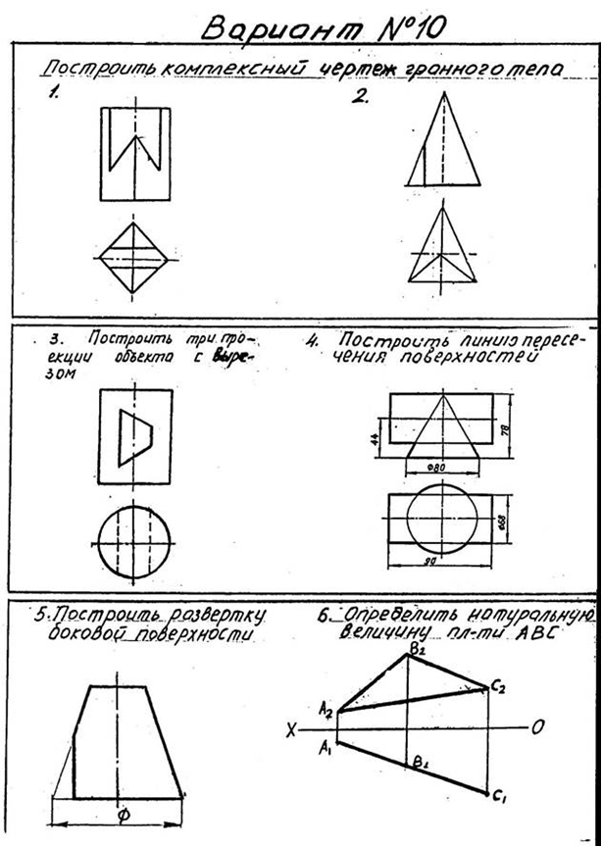
Рисунок 1

Пример задания к лабораторным работам №6-№8
- Задания к лабораторной работе №6 "Чертежи деталей" (рисунок 2)
- Задания к лабораторной работе №7 (рисунок 3)
- Задания к лабораторной работе №8 (рисунок 4)
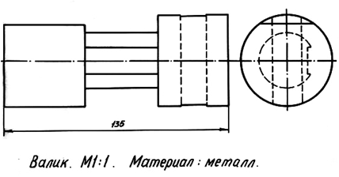
Рисунок 2

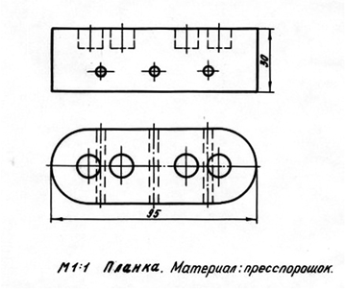
Рисунок 3
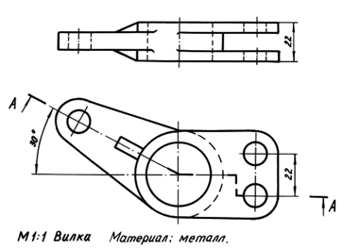
Рисунок 4

Пример задания к лабораторным работам №9-№10
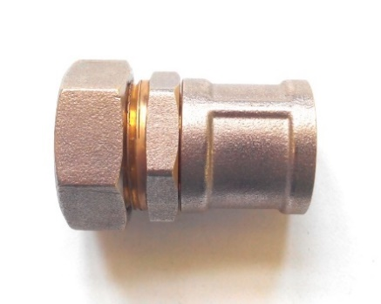
Рисунок 5 – Сборочная единица

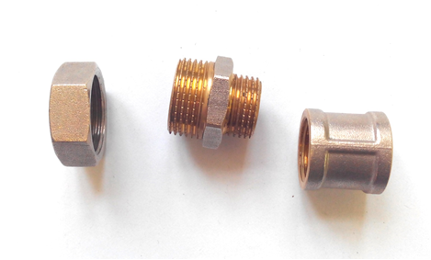
Рисунок 6 – Детали сборочной единицы

Пример задания к лабораторным работам №№11, 12
Задание выполняется по вариантам. Студенту для выполнения лабораторных работ выдается чертеж общего вида изделия и описание принципа его работы; студент выполняет рабочий чертеж и аксонометрическое изображение указанной детали.
Используется чертежи из справочного пособия для вузов «Альбом чертежей радиотехнических устройств и приборов для деталирования». Автор Козел В.И., альбом содержит 60 вариантов чертежей, формат А2.
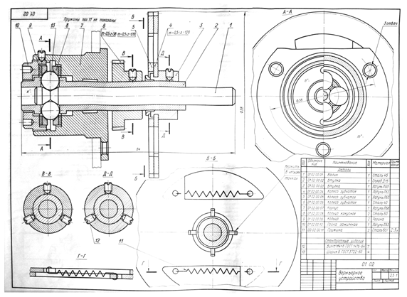
Рисунок 7 – Пример задания к лабораторным работам №№11, 12

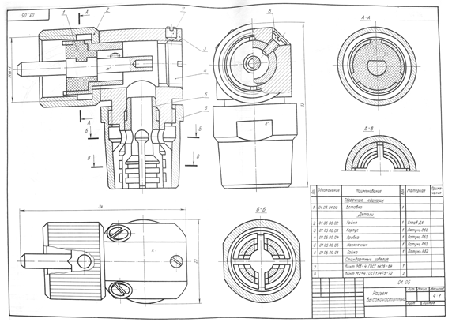
Рисунок 8 – Пример задания к лабораторным работам №№11, 12

Перечень вопросов текущего контроля
№ работы | Наименование лабораторной работы и вопросы для ее защиты
1 | Выполнение ортогонального и аксонометрического чертежей пирамиды по заданным координатам ее вершин. 1 лист, формат А3  1. Перечислите основную символику принятых обозначений: плоскостей проекций, координатных осей, точек пространства и их проекций, линий, индексов проекций  2. Как называется метод проецирования построения комплексного чертежа пирамиды?  3. Как образуются фронтальная и горизонтальная проекции точки?  4. В какой последовательности выполнялся чертеж?  5. Как определяется видимость ребер пирамиды на чертеже?  6. В чем заключается метод «конкурирующих точек»?  7. Какие точки называются конкурирующими и как их изобразить и обозначить на ортогональном чертеже?  8. Как по заданной проекции точки на комплексном чертеже определить ее недостающие проекции?  9. Какой метод проецирования применяют для получения аксонометрического изображения пирамиды?  10. Назовите виды аксонометрических изображений.  11. В какой аксонометрической проекции коэффициенты искажения равны по всем трем осям?  12. Как располагаются оси в прямоугольной изометрической проекции?  13. Как по ортогональному чертежу пирамиды построить ее изометрическое изображение?
2 | Выполнение чертежа многогранника, имеющего сквозной вырез (или пересеченного одной проецирующей плоскостью) 1 лист формат А3  1. Что представляет собой сечение многогранника секущей плоскостью?  2. Как изображается на ортогональном чертеже проекция сечения многогранника на плоскости, к которой перпендикулярна секущая плоскость?  3. Как определить вид сечения при пересечении многогранника проецирующей плоскостью, не приступая к решению задачи?  4. Какие будут сечения пирамиды, если секущая плоскость пересечет: а) три ребра, б) четыре ребра?  5. Какая последовательность построения проекций фигуры сечения?  6. Сколькими проецирующими плоскостями образован сквозной вырез?
3 | Выполнение чертежа развертки пирамиды (1 лист, формат А3)  1. Назовите методы преобразования комплексного чертежа?  2. С какой целью необходимо преобразовывать чертеж?  3. В чем заключается метод замены плоскостей проекций?  4. Чтобы определить натуральную величину прямой, как необходимо выбрать новую плоскость проекции?  6. Какие необходимо сделать замены плоскостей проекций, чтобы определить натуральную величину плоскости общего положения?  7. Как определить натуральную величину отрезка прямой методом вращения ее вокруг оси, перпендикулярной плоскости проекции?  8. Последовательность построения развертки пирамиды
4 | Выполнение чертежа поверхности вращения со сквозным вырезом  (1 лист, формат А3)  1. Что представляют собой плоские сечения кривых поверхностей?  2. Как называется метод определения фигур сечений?  3. В чем заключается метод вспомогательных секущих плоскостей?  4. Как должны располагаться семейства секущих плоскостей, чтобы они пересекли кривую поверхность по линиям, которые легко построить на чертеже? л  5. Какие виды линий получают при пересечении поверхности секущими плоскостями?  6. Назовите виды сечений цилиндра, конуса, сферы.
5 | Построение на ортогональном чертеже линии пересечения двух поверхностей. 1 лист, формат А3  1. Что представляет собой линия пересечения двух поверхностей?  2. Как называется метод нахождения линии взаимного пересечения поверхностей?  3. Как должны быть расположены вспомогательные секущие плоскости по отношению к фигурам?  4. По каким линиям вспомогательные секущие плоскости должны пересекать фигуры?  5. Как определить характерные и промежуточные точки линии пересечения?  6. В каких случаях кривая четвертого порядка распадается на две кривые второго порядка?  7. Когда применяется метод сфер для построения линии пересечения двух поверхностей?
6 | Выполнение чертежа детали, типа «вал», и его сечений. 1 лист, формат А3  1. Как образуются, располагаются и называются виды на чертеже согласно ЕСКД ГОСТ «2.305-68?  2. Какое изображение на чертеже называется главным видом? Какие требования к главному виду?  3. Какое изображение на чертеже называется сечением?  4. Виды сечений.  5. Как обозначают сечения на чертежах?  6. Какими типами линий обводят наложенное и вынесенное сечение?  7. Назовите виды вынесенных сечений?  8. Как показывается контур отверстия или углубления, если секущая плоскость проходит через ось поверхности вращения?
7 | Выполнение чертежа детали с простыми разрезами, нанесение размеров  (1 лист, формат А3)  1. Какое изображение называется разрезом при выполнении чертежей?  2. Какие типы разрезов существуют в зависимости от направления плоскостей?  3. На какие типы делятся разрезы в зависимости от количества секущих плоскостей?  4. Какие разрезы называются ступенчатыми, а какие ломанными?  5. Где на чертеже располагаются вертикальные, горизонтальные и наклонные разрезы?  6. Как выполняется разрез при симметричных формах детали?  7. В каких случаях обозначают простые разрезы?  8. Что показывает направление стрелок на обозначении разреза?  9. Какие разрезы называются местными?
8 | Выполнение чертежа детали со сложным разрезом (1 лист, формат А3)  Контрольные вопросы:  1. Какие разрезы называются сложными?  2. Какие разрезы называются ступенчатыми и ломаными и как они обозначаются на чертеже?  3. Как расположены секущие плоскости при ломаном разрезе?  4. Какие есть условности при выполнении ломаного разреза?
9 | . Снятие с натуры трех эскизов с трех деталей сборочной единицы  (3 листа, клетчатая бумага), форматы А4-А3  1. Какое графическое изображение называется эскизом?  2. Чем отличается эскиз от рабочего чертежа детали?  3. С какой целью выполняют эскизы?  4. Какая последовательность снятия эскиза детали с натуры?  5. Какими инструментами производят обмер линейных внешних и внутренних размеров, радиусов, профиля резьбы  6. Основные правила простановки размеров  7. Какое понятие называют размерной базой? Охарактеризуйте виды размерных баз: конструкторская база, технологическая база, установочная опорная база, измерительная база.  8. Что означает принцип незамкнутой цепочки нанесения размеров на чертежах?
10 | Выполнение эскиза сборочной единицы. 1 лист, формат А3  1. Какое назначение и содержание сборочного чертежа?  3. Как выбирается главное изображение сборочного чертежа?  4. Какие условности и упрощения применяются при выполнении сборочного чертежа?  5. Как производиться штриховка в разрезах и сечениях смежных деталей на сборочных чертежах?  6. Какие размеры наносятся на сборочном чертеже?  7. Что такое спецификация? В какой последовательности она составляется?  8. Как записываются в спецификации стандартные изделия?  9. Как проставляются номера позиций на сборочном чертеже?
11 | Выполнение рабочего чертежа детали по чертежу общего вида  (1 лист, формат А3).  1. Какая последовательность чтения чертежа общего вида?  2. Что называется деталированием?  3. Какой порядок выполнения чертежа общего вида по чертежу общего вида?  4. Должно ли соответствовать количество изображений детали на чертеже общего вида количеству изображений этой детали на рабочем чертеже?  5. Как выбрать главный вид детали по чертежу общего вида?  6. Чем отличается чертеж общего вида от сборочного чертежа?
12 | Выполнение аксонометрического чертежа детали по ее  ортогональному чертежу. 1 лист, формат А3  1. В чем преимущество аксонометрической проекции по сравнению с ортогональной?  2. Как располагаются аксонометрические оси в прямоугольной изометрии?  3.Какое численное значение показателей искажения по осям в изометрии?  4. Чему равны большая и малая оси эллипса в прямоугольной изометрии?  5. Какая последовательность построения четырех - центрового овала в плоскости ХОУ?  6. Как располагается большая ось эллипса в плоскостях: горизонтальной, фронтальной, профильной?

Перечень вопросов промежуточной аттестации
Таблица 14 — Перечень теоретических вопросов промежуточной аттестации
№ | Вопрос | Код компетенции или ее части
1 | Методы проецирования и их свойства. | ОПК-1
2 | Задание точки, отрезка прямой, плоскости, поверхности на чертеже Монжа. | ОПК-1
3 | Построение третьей проекции предмета по двум заданным | ОПК-1
4 | Построение недостающих проекций точек, принадлежащих прямым, плоскостям, поверхностям. | ОПК-1
5 | Определение точки встречи прямой с плоскостью. | ОПК-1
6 | Определение линии пересечения двух плоскостей. | ОПК-1
7 | Проведение перпендикуляра к плоскости. | ОПК-1
8 | Определение натуральных величин отрезков прямых методом вращения вокруг оси, перпендикулярной плоскости проекции. | ОПК-1
9 | Определение натуральной величины прямой, плоскости, методами перемены плоскостей проекции. | ОПК-1
10 | Построение плоских сечений многогранников. | ОПК-1
11 | Сечение цилиндра по окружности, по образующим, по эллипсу. | ОПК-1
12 | Сечение конуса по окружности. | ОПК-1
13 | Сечение конуса по эллипсу. | ОПК-1
14 | Сечение конуса по параболе, по гиперболе. | ОПК-1
15 | Сечение конуса по треугольнику. | ОПК-1
16 | Построение развертки цилиндра. | ОПК-1
17 | Построение развертки конуса. | ОПК-1
18 | Построение развертки конуса, срезанного по гиперболе. | ОПК-1
19 | Построение развертки усеченного конуса. | ОПК-1
20 | Построение развертки цилиндра, срезанного по эллипсу. | ОПК-1
21 | Пересечение двух цилиндров, проецирующих на разные плоскости проекции. | ОПК-1
22 | Пересечение цилиндра и конуса. | ОПК-1
23 | Пересечение цилиндра и сферы. | ОПК-1
24 | Пересечения двух конусов. | ОПК-1
25 | Пересечение конуса и сферы. | ОПК-1
26 | Метод секущих плоскостей и метод сфер. | ОПК-1
27 | Пересечения поверхностей, оси которых пересекаются. | ОПК-1
28 | Частные случаи пересечения поверхностей. | ОПК-1
29 | Теорема Г. Монжа. | ОПК-1
30 | Форматы листов чертежей и их образование. ГОСТ 2.301-68. | ОПК-1,  ОПК-4
31 | Масштабы. ГОСТ 2.302-86 | ОПК-1,  ОПК-4
32 | Шрифты чертёжные. ГОСТ 2.304-68 | ОПК-1,  ОПК-4
33 | Типы линий, принимаемые на чертежах. ГОСТ 2.303-68 | ОПК-1,  ОПК-4
34 | Штриховки в разрезах и сечениях. ГОСТ 2.306-68. | ОПК-1,  ОПК-4
35 | Правила построения сопряжений: а) прямых, б) прямой и окружности, в) двух окружностей, | ОПК-5
36 | Изображение – виды, разрезы, сечения. ГОСТ 2.305-68 | ОПК-1,  ОПК-4
37 | а) основные положения проецирования предметов. | ОПК-1,  ОПК-4
38 | б) главное изображение предмета (главный вид). | ОПК-1,  ОПК-4
39 | в) виды простых разрезов, виды сложных разрезов; выполнение и обозначение на чертежах. | ОПК-1,  ОПК-4
40 | г) наложенное и вынесенные сечения; выполнение и обозначение на чертежах. | ОПК-1,  ОПК-4
41 | д) последовательность выполнения наклонных сечений; | ОПК-1,  ОПК-4
42 | е) размещение простых разрезов на чертеже в зависимости от положения секущих плоскостей. | ОПК-1,  ОПК-4
42 | ж) ступенчатые и ломаные разрезы, их оформление на чертеже. | ОПК-1,  ОПК-4
44 | з) какие условности разрешены при выполнении разрезов деталей симметричной формы? | ОПК-1,  ОПК-4
45 | и) какие элементы детали, попадающие в секущую плоскость, не штрихуются? | ОПК-1,  ОПК-4
46 | к) местный разрез его изображение и обозначение на чертеже. | ОПК-1,  ОПК-4
47 | л) выносной элемент, изображение и обозначение на чертеже. | ОПК-1,  ОПК-4
48 | м) В каких случаях не обозначаются разрезы и сечения? | ОПК-1,  ОПК-4
49 | н) В каких случаях вместо сечения выполняется разрез? | ОПК-1,  ОПК-4
50 | Эскиз и его назначение, последовательность составления эскиза. Требования, предъявляемые к эскизам деталей. | ОПК-1,  ОПК-4
51 | Рабочий чертеж детали и его назначение. Требования, предъявляемые к рабочему чертежу детали. ГОСТ 2.109-73. | ОПК-1,  ОПК-4
52 | Что называется дополнительным видом? Правила изображения дополнительного вида. ГОСТ 2.305-80. | ОПК-1,  ОПК-4
53 | Что называется местным видом? Правила изображения местного вида. ГОСТ 2.305-80. | ОПК-1,  ОПК-4
54 | Что называется выносным элементом. Правила его изображения. ГОСТ 2.305-80. | ОПК-1,  ОПК-4
55 | Что такое наложенная проекция? Каким типом линии чертится её контур. | ОПК-1,  ОПК-4
56 | Как оформляются чертежи деталей, изготовляемые посредством гибки? | ОПК-1,  ОПК-4
57 | Понятие о размерных базах. | ОПК-1,  ОПК-4
58 | Основные правила простановки размеров. ГОСТ 2.307-80. | ОПК-1,  ОПК-4
59 | Изображение резьбы на чертежах (на стержне и в отверстии). ГОСТ 2.311-68. ГОСТ 13536-68. | ОПК-1,  ОПК-4
60 | Виды резьбы в зависимости от формы тела, на котором нарезана резьба. ГОСТ 11708-68. | ОПК-1,  ОПК-4
61 | Виды резьбы в зависимости от профиля резьбы, количества заходов и их направления. ГОСТ 11708-66. | ОПК-1,  ОПК-4
62 | Как изображается резьба с нестандартным профилем. | ОПК-1,  ОПК-4
63 | Виды конструкторской документации. | ОПК-1,  ОПК-4
64 | Виды чертежей по ГОСТ 2.109-73. | ОПК-1,  ОПК-4
65 | Сборочный чертеж. Его назначения и требования, предъявляемые по ГОСТ 2.109-73. | ОПК-1,  ОПК-4
66 | Какие условности и упрощения применяются на сборочном чертеже? | ОПК-1,  ОПК-4
67 | Каковы особенности штриховки деталей в разрезе сборочной единицы? | ОПК-1,  ОПК-4
68 | Как условно изображаются пружины на сборочном чертеже, и какова видимость деталей, находящихся за пружиной на чертеже сборочной единицы. | ОПК-1,  ОПК-4
69 | Какие размеры проставляются на сборочном чертеже? ГОСТ 2.109-73. | ОПК-1,  ОПК-4
70 | Каким типом линии показываются пограничные детали сборочной единицы? | ОПК-1,  ОПК-4
71 | Какие правила соблюдаются при нанесении номеров позиции на сборочном чертеже? | ОПК-1,  ОПК-4
72 | Как обозначают на чертеже соединение деталей пайкой и какие надписи делаются при этом? | ОПК-1,  ОПК-4
73 | Порядок составления спецификации. ГОСТ 2.108-68. | ОПК-1,  ОПК-4
74 | Крепёжные изделия? На какие группы они делятся? | ОПК-1,  ОПК-4
75 | Рекомендации ГОСТ 2.315-68 по вычерчиванию болтов, гаек, винтов на сборочных чертежах. | ОПК-1,  ОПК-4
76 | Изображение зубчатых колёс и зацеплений. ГОСТ 16530-70, ГОСТ 2.402-68, ГОСТ 2.403-68. | ОПК-1,  ОПК-4
77 | Основные понятия обозначения сварных соединений по ГОСТ 15878-70, по ГОСТ 5264-69. | ОПК-1,  ОПК-4
78 | Условные обозначения и изображение швов, неразъёмных соединений ГОСТ 2.313-68 (склеивание, пайка). | ОПК-1,  ОПК-4
79 | Соединение деталей с помощью заклёпок. ГОСТ 2.313-68. | ОПК-1,  ОПК-4
80 | Как оформляется конструкторская документация на армированные изделия? | ОПК-1,  ОПК-4
81 | Что значит прочитать чертёж общего вида? | ОПК-1,  ОПК-4
82 | Порядок чтения чертежа общего вида. | ОПК-1,  ОПК-4
83 | Выполнение рабочих чертежей деталей по чертежу общего вида. | ОПК-1,  ОПК-4
84 | ГОСТ 2.109-73, ГОСТ 2.302-68, ГОСТ 2.301-68 . | ОПК-1,  ОПК-4
85 | Виды изделий. ГОСТ 2.101-68. | ОПК-1,  ОПК-4
86 | Виды конструкторских документов. ГОСТ 2.102-68. | ОПК-1,  ОПК-4
87 | Стадии разработки конструкторской документации. ГОСТ 2.103-68. | ОПК-1,  ОПК-4
88 | Прямоугольная изометрия. ГОСТ 2.317-68. | ОПК-1,  ОПК-4

Таблица 16 — Перечень практических заданий промежуточной аттестации
№ | Вопрос | Код компетенции или ее части
1 | Построить вид слева объекта по двум заданным проекциям | ОПК-1,  ОПК-4
2 | Дополнить виды сверху и слева недостающими линиями в соответствии с проекционной связью | ОПК-1,  ОПК-4
3 | Построить аксонометрию замкнутой шести-рёберной конструкции по заданным ортогональным проекциям | ОПК-1,  ОПК-4
4 | Построить с использованием заданных элементом вид сверху объекта | ОПК-1,  ОПК-4
5 | Завершить изображение, соединив на месте вида спереди половину вида и половину разреза | ОПК-1,  ОПК-4
6 | Завершить изображение, соединив на месте вида спереди часть вида и часть разреза | ОПК-1,  ОПК-4
7 | Дополнить главный вид недостающими линиями, выполнив фронтальный разрез | ОПК-1,  ОПК-4
8 | Завершить изображение, соединив половину вида с половиной разреза. Выполнить изображение резьбы и рифления | ОПК-1,  ОПК-4
9 | Нанести размеры плоских деталей | ОПК-1,  ОПК-4
10 | Выполнить аксонометрическую и прямоугольные проекции детали, у которой сделаны сквозные вырезу по нанесенной разметке | ОПК-1,  ОПК-4
11 | По аксонометрическому изображению выполнить трехпроекционный чертеж | ОПК-1,  ОПК-4
12 | Вид спереди заменить соединением половины вида и половины разреза | ОПК-1,  ОПК-4
13 | По заданным проекциям выполнить трехпроекционный чертеж. На аксонометрической проекции выполнить вырез четверти детали | ОПК-1,  ОПК-4
14 | Изобразить крепление оптической детали резьбовым кольцом в оправе | ОПК-1,  ОПК-4

Таблица 17 — Критерии оценивания промежуточной аттестации
Шкала  оценивания | Критерии оценивания
«зачтено» | студент должен: продемонстрировать всесторонние, систематические и глубокие знания учебного материала. Проверочную графическую работу на зачете – выполнил уверенно и без ошибок. (могут быть незначительные ошибки и исправленные самим студентом без помощи преподавателя). Студент осмысленно и достаточно глубоко освоил стандарты ЕСКД, уверенно и без ошибок отвечает на вопросы. Все графические построения, сделанные в семестре, – правильные и четкие. Графическое оформление и надписи выполнены без нарушения ГОСТ. Владеет навыками и приемами черчения.
«не зачтено» | «не зачтено»: ставиться за один из указанных недостатков.  Зачетная работа выполнена с ошибками, после наводящих вопросов преподавателя студент не исправляет ошибки в зачетной работе.  Слабые знания теории, основных положений ГОСТ и неумение применять их на практике.  В работах, выполненных в семестре, были серьезные недоработки в оформлении чертежей (толщина обводки и структура многих линий, надписи выполнены со значительным отступлением от ГОСТ.  Допущены грубые ошибки, связанные с выполнением задания (количество видов, сечений и разрезов недостаточно, формы отдельных деталей нельзя установит по чертежу и т.п.).

ТИПОВЫЕ КОНТРОЛЬНЫЕ ЗАДАНИЯ ИЛИ ИНЫЕ МАТЕРИАЛЫ, НЕОБХОДИМЫЕ ДЛЯ ОЦЕНКИ ЗНАНИЙ, УМЕНИЙ, НАВЫКОВ, ХАРАКТЕРИЗУЮЩИХ ЭТАПЫ ФОРМИРОВАНИЯ КОМПЕТЕНЦИЙ В ПРОЦЕССЕ ОСВОЕНИЯ ОБРАЗОВАТЕЛЬНОЙ ПРОГРАММЫ

Оценочные материалы для ОПК-1.1

Коды  компетенции | Код и содержание компетенций
ОПК-1 | Способен применять естественнонаучные и общеинженерные знания, методы математического анализа и моделирования, теоретического и экспериментального исследования в профессиональной деятельности
ОПК-1.1 | Демонстрирует естественнонаучные и общеинженерные знания, знания методов математического анализа и моделирования, теоретического и экспериментального исследования
ОПК-1.1-З | Знать проекционные методы построения изображений пространственных объектов на плоскости
ОПК-1.1-У | Уметь решать позиционные и метрические задачи, встречающиеся в практике проектирования
ОПК-1.1-В | Владеть методами теоретического и экспериментального исследования объектов профессиональной деятельности

а) типовые теоретические вопросы:

- Методы проецирования и их свойства.
- Задание точки, отрезка прямой, плоскости, поверхности на чертеже Монжа.
- Построение третьей проекции предмета по двум заданным
- Метод секущих плоскостей и метод сфер.
- Пересечения поверхностей, оси которых пересекаются.
- Частные случаи пересечения поверхностей.
- Теорема Г. Монжа.
- Сечение цилиндра по окружности, по образующим, по эллипсу.
- Сечение конуса по окружности.
- Сечение конуса по эллипсу.
- Сечение конуса по параболе, по гиперболе.
- Сечение конуса по треугольнику.
- Пересечение двух цилиндров, проецирующих на разные плоскости проекции.
- Пересечение цилиндра и конуса.
- Пересечение цилиндра и сферы.
- Пересечения двух конусов.
- Пересечение конуса и сферы.

б) типовые тестовые вопросы:

Вопрос 1. Точка может быть однозначно определена в пространстве, если она спроецирована?
1) На две плоскости проекций;
2) На одну плоскость проекций;
3) На ось х;
4) На три плоскости проекций;
5) На плоскость проекций V.

Вопрос 2. Как расположена в пространстве горизонтальная плоскость проекций? Координатного треугольника?
1) Параллельно оси х;
2) Перпендикулярно оси у;
3) Параллельно угловой линии горизонта;
4) Параллельно плоскости V;
5) Параллельно оси z.

Вопрос 3. Профильная плоскость проекций для координатного трехгранника вводится?
1) Параллельно плоскости V;
2) Параллельно плоскости Н;
3) Перпендикулярно оси у;
4) Перпендикулярно оси z;
5) Перпендикулярно плоскостям Н и V.

Вопрос 4. Трехгранный комплексный чертеж образуется?
1) Поворотом плоскости Н вверх, а плоскости W вправо;
2) Поворотом плоскости Н вниз, а плоскости W влево;
3) Поворотом плоскости Н вниз, а плоскости W вправо на 90°;
4) Поворотом плоскости Н вниз, а плоскости W вправо на 180°;
5) Поворотом только плоскости W вправо на 90°.

Вопрос 5. Линия связи на трехпроекционном чертеже, соединяющая горизонтальную и фронтальную проекции точек, проходит?
1) Параллельно оси х;
2) Под углом 60° к оси z
3) Под углом 75° к оси x;
4) Под углом 90° к оси x;
5) Под углом 90° к оси y.

Вопрос 6. Отрезок общего положения в пространстве расположен?
1) Перпендикулярно оси z;
2) Под углом 30° к оси z, 60° к оси y;
3) Параллельно оси х;
4) Под углом 90° к плоскости W;
5) Под углом 60° к плоскости Н.

Вопрос 7. Фронтально-проецирующая прямая - это прямая, которая?
1) Параллельно оси х;
2) Перпендикулярно плоскости V;
3) Перпендикулярно плоскости Н;
4) Параллельно оси z;
5) Параллельно плоскости V.

Вопрос 8. Горизонтальная прямая или сокращенно горизонталь расположена?
1) Параллельно плоскости Н;
2) Перпендикулярно плоскости Н;
3) Перпендикулярно оси х;
4) Параллельно плоскости V;
5) Перпендикулярно плоскости W.

Вопрос 9. Может ли фронтально-проецирующая плоскость одновременно быть профильной плоскостью?
1) Нет, никогда;
2) Может, если она наклонена к плоскости W под углом 60°;
3) Может, если она наклонена к плоскости Н под углом 75°;
4) Может, если она параллельна профильной плоскости проекций W;
5) Является профильной плоскостью в любом случае.

Вопрос 10. Для построения проекции точки в прямоугольной приведенной изометрии пользуются следующим правилом?
1) Откладывают по всем осям отрезки, равные натуральным величинам координат;
2) По осям х и z откладывают натуральные величины координат, но у - в 3 раза меньше;
3) По осям х и у откладывают натуральные величины координат, но z - в 2 раза меньше;
4) По осям х и z откладывают натуральные величины координат, но у - в 2 раза меньше;
5) По х, у и z откладывают величины, в 2 раза меньше, чем натуральная величина.

в) типовые практические задания
Задача 1
Выполнить комплексный чертеж пирамиды ABCD, заданной координатами вершин (формат листа чертежа А3). Видимость ребер пирамиды определить по методу конкурирующих точек. 2 Построить прямоугольную изометрическую проекцию пирамиды ABCD (формат листа чертежа А3). Отметить на чертеже проекции вершин пирамиды на плоскость xOy. Для одной из точек построить проекции на все плоскости.

Оценочные материалы для ОПК-1.2

Коды  компетенции | Код и содержание компетенций
ОПК-1 | Способен применять естественнонаучные и общеинженерные знания, методы математического анализа и моделирования, теоретического и экспериментального исследования в профессиональной деятельности
ОПК-1.2 | Применяет естественнонаучные и общеинженерные знания, методы математического анализа и моделирования, теоретического и экспериментального исследования в профессиональной деятельности
ОПК-1.2-З | Знать графические способы решения задач, связанных с геометрическими образами и их взаимным расположением в пространстве
ОПК-1.2-У | Уметь решать стандартные профессиональные задачи с применением начертательной геометрии и инженерной графики
ОПК-1.2-В | Владеть методами теоретического и экспериментального исследования объектов профессиональной деятельности

а) типовые теоретические вопросы:

- Определение натуральных величин отрезков прямых методом вращения вокруг оси, перпендикулярной плоскости проекции.
- Определение натуральной величины прямой, плоскости, методами перемены плоскостей проекции.
- Построение недостающих проекций точек, принадлежащих прямым, плоскостям, поверхностям.
- Определение точки встречи прямой с плоскостью.
- Определение линии пересечения двух плоскостей.
- Проведение перпендикуляра к плоскости.
- Построение плоских сечений многогранников.
- Построение развертки цилиндра.
- Построение развертки конуса.
- Построение развертки конуса, срезанного по гиперболе.
- Построение развертки усеченного конуса.
- Построение развертки цилиндра, срезанного по эллипсу.

б) типовые тестовые вопросы:
Вопрос 1. Как располагаются координатные оси в прямоугольной изометрии относительно друг друга?
1) Произвольно все три оси;
2) х и у под углами 180°, а z под углами 90° к ним;
3) х и у под углами 90°, а z под углами 135° к ним;
4) Под углами 120° друг к другу;
5) х и у под углом 120° друг к другу, а z под углом 97° к оси х.

Вопрос 2. Как располагаются оси в прямоугольной диметрии по отношению к горизонтальной прямой?
1) z вертикально; х и у под углами 30°;
2) z вертикально; х под углом 7°, ось у под углом 41°.
3) х вертикально; z под углом 7°, ось у под углом 41°.
4) z вертикально; х и у горизонтально, соответственно, влево и вправо;
5) х вертикально; z и у горизонтально, соответственно, влево и вправо.

Вопрос 3. Каковы приведенные коэффициенты искажения по осям в приведенной прямоугольной диметрии?
1) По осям х и у по 0,94 по оси z - 0,47;
2) По осям х и у по 0,47 по оси z - 0,94;
3) По осям х и z по 0,94 по оси у - 0,47;
4) По осям х и z по 1,0 по оси у - 0,5;
5) По осям х и у по 0,5 по оси z - 1,0.

Вопрос 4. Чему равно расстояние между центрами эллипсов (по высоте) для прямоугольной изометрии прямого кругового цилиндра?
1) Диаметру окружности основания цилиндра;
2) Высоте образующей цилиндра;
3) Радиусу окружности основания цилиндра;
4) Диаметру окружности, увеличенному в 1,22 раза;
5) Диаметру окружности, уменьшенному в 1,22 раза.

Вопрос 5. Боковые стороны пирамиды представляют собой?
1) Четырехугольники;
2) Пятиугольники;
3) Квадраты;
4) Параллелограммы;
5) Треугольники.

Вопрос 6. Для определения недостающей проекции точки, принадлежащей поверхности конуса, через известную проекцию точки можно провести?
1) Образующую или окружность, параллельную основанию;
2) Две образующих;
3) Две окружности, параллельные основанию;
4) Образующую или эллипс;
5) Окружность или параболу.

в) типовые практические задания:

Задача 1
Выполнить комплексный чертеж тел (призмы, пирамиды) с вырезом.
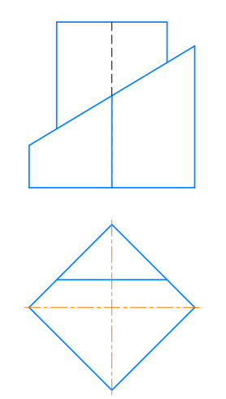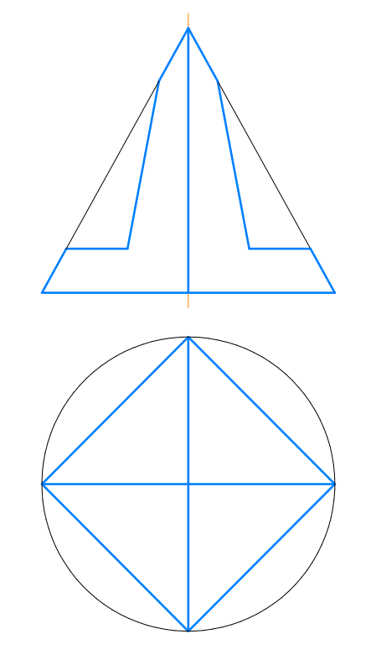

Задача 2
Выполнить комплексный чертеж тела вращения с вырезом.
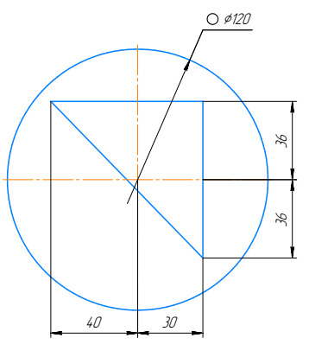

Задача 3
Выполнить построение линии пересечения тел вращения.
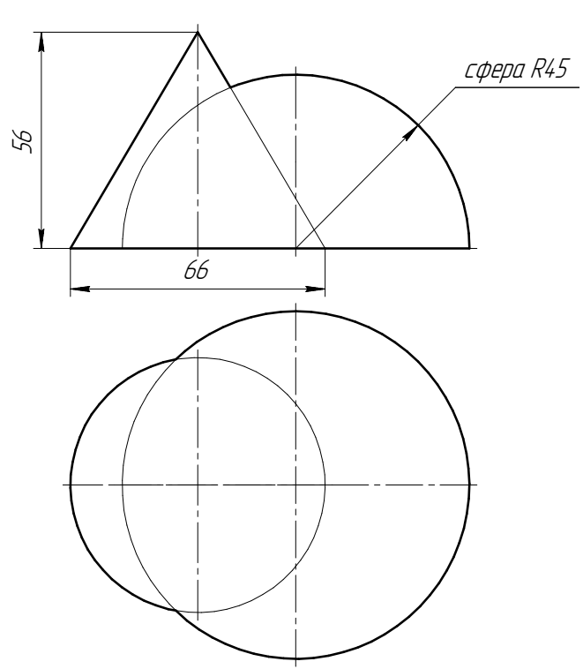

Оценочные материалы для ОПК-4.1

Коды  компетенции | Код и содержание компетенций
ОПК-4 | Способен участвовать в разработке стандартов, норм и правил, а также технической документации, связанной с профессиональной деятельностью
ОПК-4.1 | Понимает суть и следует требованиям нормативно-регулирующих документов, связанных с профессиональной деятельностью
ОПК-4.1-З | Знать общие требования стандартов ЕСКД к чертежам предметов и изделий
ОПК-4.1-У | Уметь читать сборочные чертежи общего вида
ОПК-4.1-В | Владеть современными информационными технологиями разработки текстовой и конструкторско-технологической документации в соответствии с требованиями нормативной документации

а) типовые теоретические вопросы:

- Форматы листов чертежей и их образование. ГОСТ 2.301.
- Масштабы. ГОСТ 2.302
- Шрифты чертёжные. ГОСТ 2.304
- Типы линий, принимаемые на чертежах. ГОСТ 2.303
- Штриховки в разрезах и сечениях. ГОСТ 2.306.
- Правила построения сопряжений: а) прямых, б) прямой и окружности, в) двух окружностей,
- Изображение – виды, разрезы, сечения. ГОСТ 2.305
  - основные положения проецирования предметов.
  - главное изображение предмета (главный вид).
  - виды простых разрезов, виды сложных разрезов; выполнение и обозначение на чертежах.
  - наложенное и вынесенные сечения; выполнение и обозначение на чертежах.
  - последовательность выполнения наклонных сечений;
  - размещение простых разрезов на чертеже в зависимости от положения секущих плоскостей.
  - ступенчатые и ломаные разрезы, их оформление на чертеже.
  - какие условности разрешены при выполнении разрезов деталей симметричной формы?
  - какие элементы детали, попадающие в секущую плоскость, не штрихуются?
  - местный разрез его изображение и обозначение на чертеже.
  - выносной элемент, изображение и обозначение на чертеже.
- В каких случаях не обозначаются разрезы и сечения?
- В каких случаях вместо сечения выполняется разрез?
- Эскиз и его назначение, последовательность составления эскиза. Требования, предъявляемые к эскизам деталей.
- Рабочий чертеж детали и его назначение. Требования, предъявляемые к рабочему чертежу детали. ГОСТ 2.109.
- Что называется дополнительным видом? Правила изображения дополнительного вида. ГОСТ 2.305.
- Что называется местным видом? Правила изображения местного вида. ГОСТ 2.305.
- Что называется выносным элементом. Правила его изображения. ГОСТ 2.305.
- Что такое наложенная проекция? Каким типом линии чертится её контур.
- Основные правила простановки размеров. ГОСТ 2.307.

а) типовые тестовые вопросы:

№1. В ГОСТ 2.301-68 заданы следующие форматы листов чертежей и других документов:
1 | 210 х 297
2 | 210 х 300
3 | 297 x 420
4 | 300 x 420
5 | 420 x 594
6 | 420 x 600
7 | 594 x 841
8 | 600 x 841

№2. ГОСТ 2.302-68 задает следующие масштабы уменьшения:
1 | 1:1
2 | 1:2
3 | 1:2,5
4 | 1:3
5 | 1:4
6 | 2:1
7 | 3:1
8 | 4:1

№3. ГОСТ 2.303-68 устанавливает, что сплошная толстая основная линия используется для:
1 | Линии видимого контура, линии перехода видимые
2 | Линии контура сечения, вынесенного или входящего в состав разреза
3 | Линии контура наложенного сечения
4 | Линии размерные и выносные, линии выноски
5 | Линии штриховки
6 | Линии перехода воображаемые
7 | Следы плоскостей, линии характерных точек при специальных построениях
8 | Линии обрыва, линии разграничения вида и разреза
9 | Линии невидимого контура
10 | Линии перехода невидимые
11 | Линии осевые и центровые
12 | Линии сечений, являющиеся осями симметрии для наложенных или вынесенных сечений
13 | Линии, обозначающие поверхности, подлежащие термообработке или покрытию
14 | Линии наложенных проекций
15 | Линии сечений

№4. ГОСТ 2.304-81 устанавливает следующие размеры высоты прописных букв (шрифта типа А):
1 | 2,5
2 | 3.5
3 | 4
4 | 5
5 | 7
6 | 10
7 | 12
8 | 14
9 | 20
10 | 28
11 | 40
12 | 50

№5 ГОСТ 2.306-68 устанавливает следующие графическое изображение материала в сечении:
1  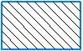 | 2 | 3 | 4

№6 Укажите правильное расположение видов:
1)  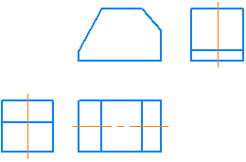 | 2)  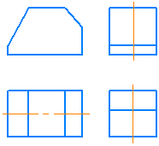
3)  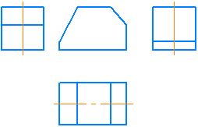 | 4)  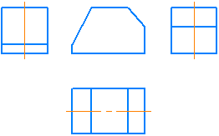

№7. Вид предмета (вид):
1)  ортогональная проекция обращенной к наблюдателю невидимой части поверхности предмета, расположенного между ним и плоскостью проецирования | 2)  ортогональная проекция обращенной к наблюдателю видимой части поверхности предмета, расположенного между ним и плоскостью проецирования
3)  ортогональная проекция обращенной к наблюдателю невидимой части поверхности предмета, расположенного за плоскостью проецирования | 4)  ортогональная проекция обращенной к наблюдателю видимой части поверхности предмета, расположенного за плоскостью проецирования

№8. Основным видом не является:
1)  вид сзади | 2)  вид снизу
3)  вид спереди | 4)  вид сбоку

№9 Главный вид предмета (главный вид):
1)  основной вид предмета на фронтальной плоскости проекции, который дает наиболее полное представление о форме и размерах предмета, относительно которого располагают остальные основные виды | 2)  основной вид предмета на горизонтальной плоскости проекции, который дает наиболее полное представление о форме и размерах предмета, относительно которого располагают остальные основные виды

№10. Дополнительный вид:
1)  изображение предмета на одной из основных плоскостей проекций | 2)  изображение предмета, получаемого при  виде по стрелке
3)  изображение предмета на плоскости, непараллельной ни одной из основных плоскостей проекций | 4)  изображение предмета на плоскости проекций вне проекционной связи

№11. Разрез предмета (разрез):
1)  Косоугольная проекция предмета, мысленно рассеченного полностью или частично одной или несколькими плоскостями для выявления его невидимых поверхностей | 2)  Ортогональная проекция предмета, мысленно рассеченного полностью или частично одной или несколькими плоскостями для выявления его невидимых поверхностей
3)  Косоугольная проекция фигуры, получающейся в одной или нескольких секущих плоскостях или поверхностях при мысленном рассечении проецируемого предмета | 4)  Ортогональная проекция фигуры, получающейся в одной или нескольких секущих плоскостях или поверхностях при мысленном рассечении проецируемого предмета

№12. Фронтальный разрез:
a)  разрез, выполненный секущей плоскостью, перпендикулярный горизонтальной плоскости проекций | б)  разрез, выполненный секущей плоскостью, перпендикулярный фронтальной плоскости проекций
в)  вертикальный разрез, выполненный секущей плоскостью, перпендикулярный фронтальной плоскости проекций | г)  вертикальный разрез, выполненный секущей плоскостью, параллельной фронтальной плоскости проекций

№13 Укажите, где правильно выполнен горизонтальный разрез:
1)  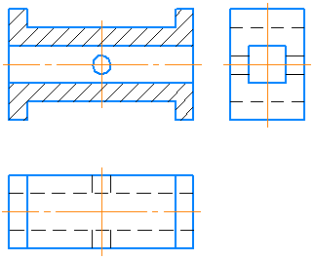 | 2) 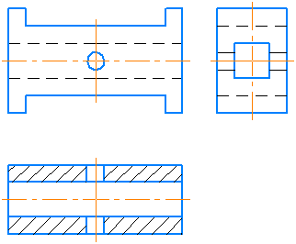
3) 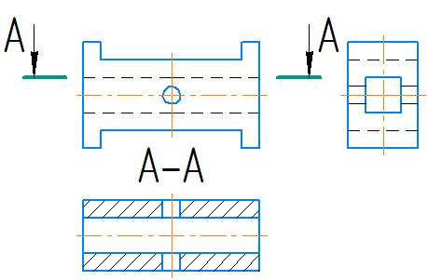 | 4)  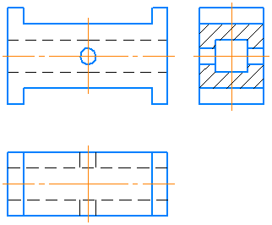

№14. Вертикальный разрез:
1)  разрез, выполненный секущей плоскостью, перпендикулярной к горизонтальной плоскости проекций | 2)  разрез, выполненный секущей плоскостью, перпендикулярной к профильной плоскости проекций
3)  разрез, выполненный секущей плоскостью, параллельно фронтальной плоскости проекций | 4)  разрез, выполненный секущей плоскостью, параллельно горизонтальной плоскости проекций

№15. Где правильно выполнен разрез?
1)  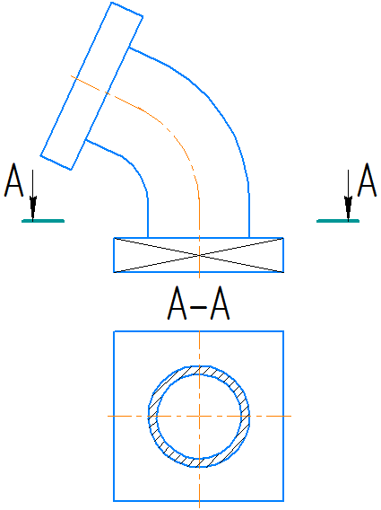 | 2)  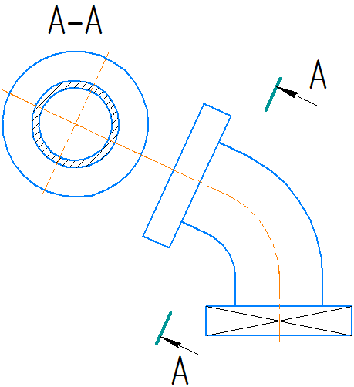
3)  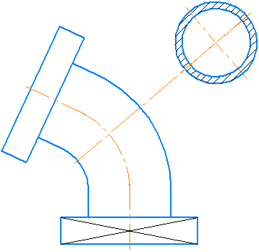 | 4)  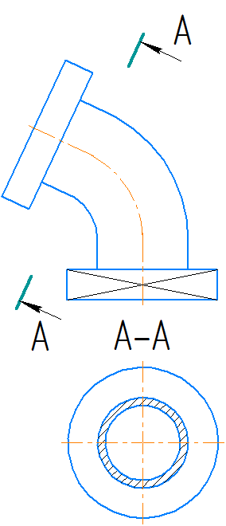

№16. Сложный разрез выполняется:
1)  одной секущей плоскостью | 2)  двумя и более секущими плоскостями
3)  не плоской поверхностью | 4)  только двумя секущими плоскостями

№17. Сечение предмета (сечение):
1)  Косоугольная проекция предмета, мысленно рассеченного полностью или частично одной или несколькими плоскостями для выявления его невидимых поверхностей | 2)  Ортогональная проекция предмета, мысленно рассеченного полностью или частично одной или несколькими плоскостями для выявления его невидимых поверхностей
3)  Косоугольная проекция фигуры, получающейся в одной или нескольких секущих плоскостях или поверхностях при мысленном рассечении проецируемого предмета | 4)  Ортогональная проекция фигуры, получающейся в одной или нескольких секущих плоскостях или поверхностях при мысленном рассечении проецируемого предмета

№18. Укажите, какие сечения выполненные правильно:
1)  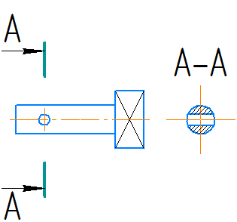 | 2)  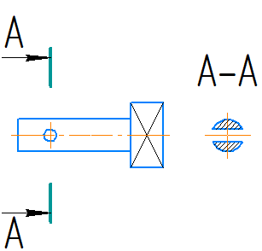
3)  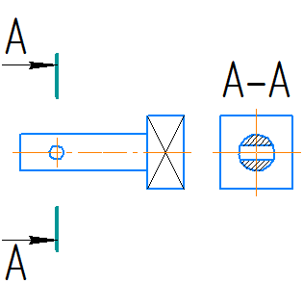 | 4)  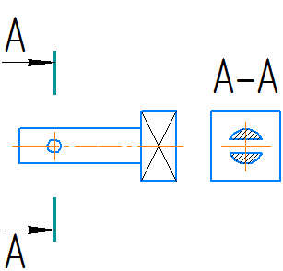

№19. Вынесенное сечение:
1) Сечение, расположенное на чертеже на контуре изображения предмета | 2) Сечение, вынесенное в другой документ
3) Сечение, расположенное на чертеже вне контура изображения предмета или в разрыве между частями одного изображения | 4) Сечение, расположенное на продолжении следа секущей плоскости

№20. Наложенное сечение:
1)  сечение, расположенное непосредственно на изображении предмета | 2)  сечение, расположенное непосредственно на разрезе предмета
3)  сечение, расположенное непосредственно на изображении предмета вдоль следа секущей плоскости | 4)  сечение, расположенное непосредственно на изображении предмета вдоль следа секущей плоскости на одном из основных видов

№21. Где правильно изображено наложенное сечение:
1)  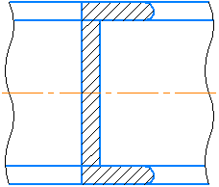 | 2)  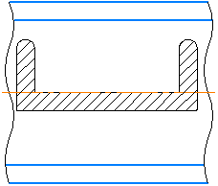
3)  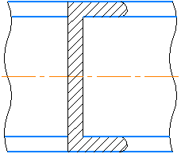 | 4)  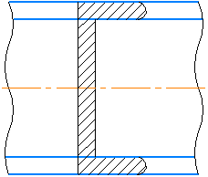
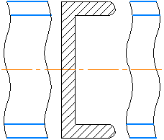 | 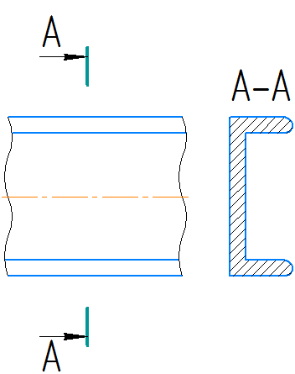

№22. Где правильно изображен дополнительный вид:
1)  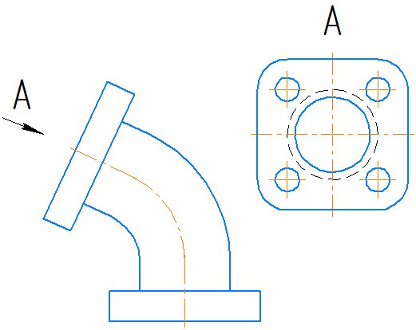 | 2)  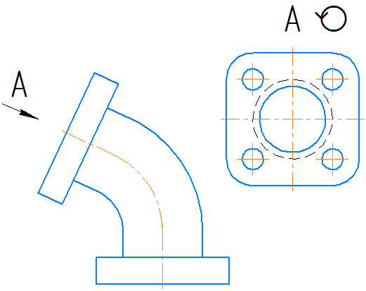
3)  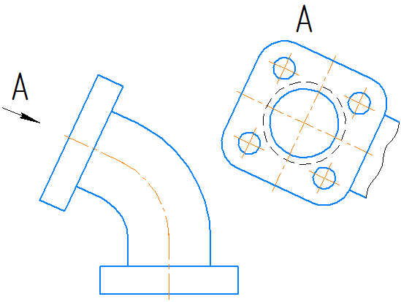 | 4)  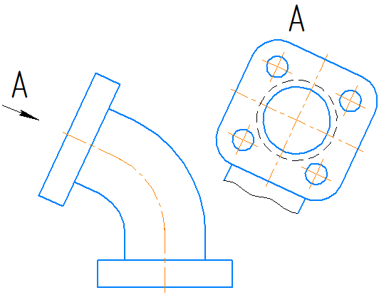

№23 Наклонный разрез
a)  Разрез, выполненный секущей плоскостью, составляющей с горизонтальной плоскостью проекций угол, отличный от прямого | б)  Разрез, выполненный секущей плоскостью, составляющей с фронтальной плоскостью проекций угол, отличный от прямого
в)  Разрез, выполненный секущей плоскостью, составляющей с профильной плоскостью проекций угол, отличный от прямого | г)  Разрез, выполненный секущей плоскостью, составляющей с дополнительной плоскостью проекций угол, отличный от прямого

№24. Где верно показан ступенчатый разрез?
1)  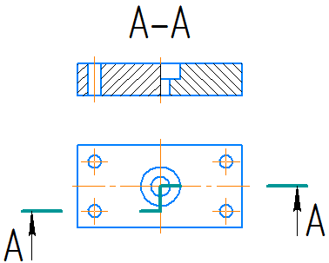 | 2)  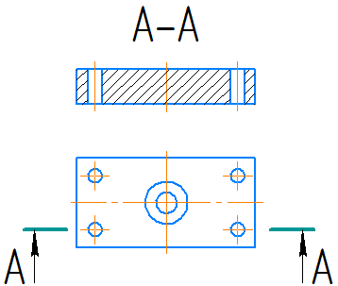
3)  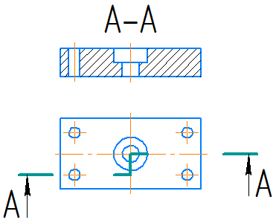 | 4)  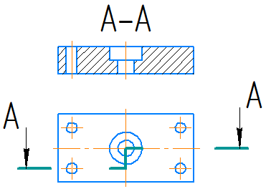

№25. Ломаный разрез:
1)  простой разрез, выполненный пересекающимися плоскостями | 2)  сложный разрез, выполненный пересекающимися плоскостями
3)  простой разрез, выполненный параллельными плоскостями | 4)  сложный разрез, выполненный параллельными плоскостями

№26. Где верно показан ломаный разрез?
1)  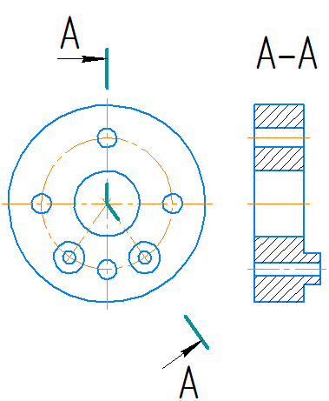 | 2)  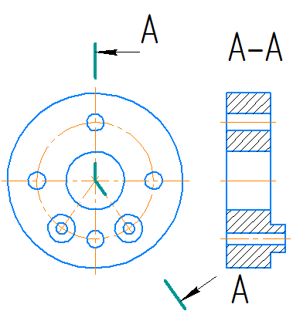
3)  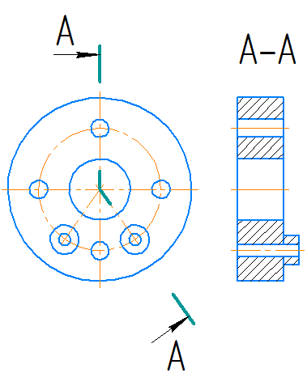 | 4)  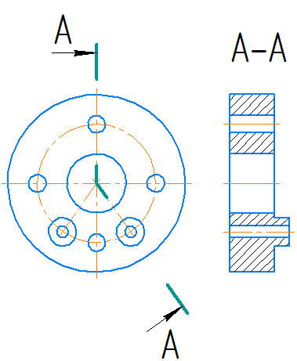

№27. Укажите, где верно указаны размеры:
a)  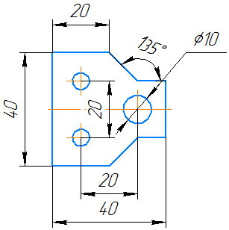 | б)  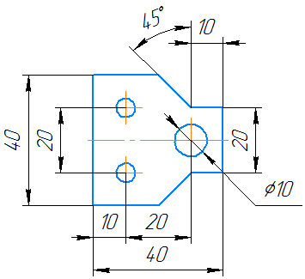
в)  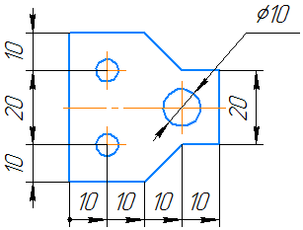 | г)  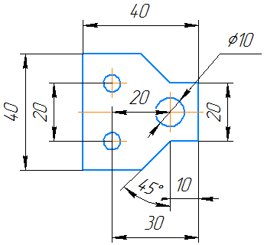

б) типовые практические задания:

Задача 1. Для данной симметричной детали выполнить три вида: на главном виде совместить половину главного вида с половиной фронтального разреза; на виде слева совместить половину вида слева с половиной профильного разреза.
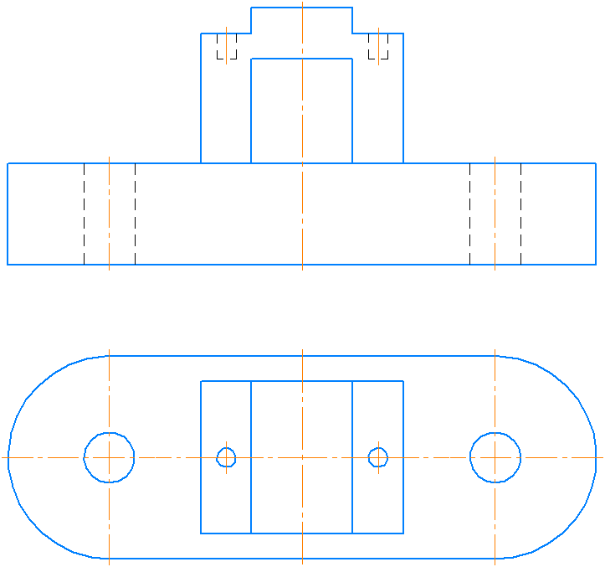

Задача 2. Завершите изображение, соединив на месте вида спереди половину вида и половину разреза. Проставьте размеры.

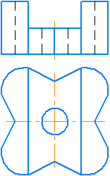

Задание 3. Завершите изображение, соединив половину вида и половину разреза. Изобразите резьбу метрическую с крупным шагом. Проставьте размеры.

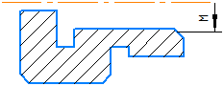

Задание 4. Заменить вид спереди предложенным разрезом А-А.

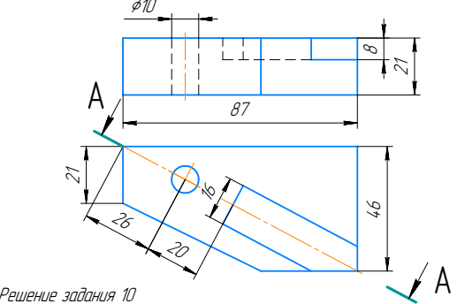

Задание 5. Заменить вид спереди предложенным ступенчатым разрезом А-А.
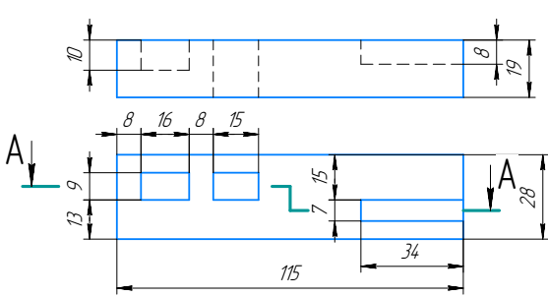

Задание 6. Заменить вид спереди предложенным ломаным разрезом А-А.
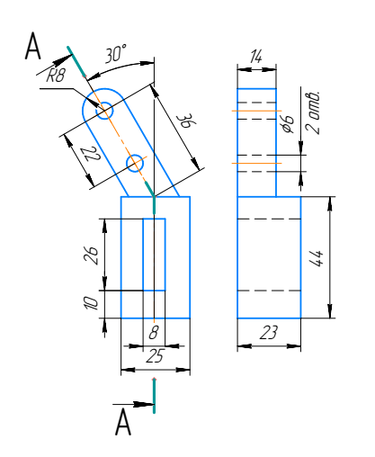

Оценочные материалы для ОПК-4.2

Коды  компетенции | Код и содержание компетенций
ОПК-4 | Способен участвовать в разработке стандартов, норм и правил, а также технической документации, связанной с профессиональной деятельностью
ОПК-4.2 | Разрабатывает и использует стандарты, нормы и правила, а также техническую документацию, связанную с профессиональной деятельностью
ОПК-4.2-З | Знать методы выполнения и чтения технических чертежей деталей и сборочных единиц
ОПК-4.2-У | Уметь выполнять изображения изделий на комплексном чертеже и в аксонометрических проекциях, эскизы, чертежи стандартных деталей, сборочных единиц изделий
ОПК-4.2-В | Владеть способностью разрабатывать конструкторскую документацию в сфере профессиональной деятельности в соответствии с нормативными документами, стандартами ЕСКД

а) типовые теоретические вопросы:

- Виды конструкторских документов. ГОСТ 2.102-68.
- Порядок составления спецификации. ГОСТ 2.108-68.
- Виды изделий. ГОСТ 2.101-68.
- Стадии разработки конструкторской документации. ГОСТ 2.103-68.
- Понятие о размерных базах.
- Сборочный чертеж. Его назначения и требования, предъявляемые по ГОСТ 2.109.
- Какие условности и упрощения применяются на сборочном чертеже?
- Каковы особенности штриховки деталей в разрезе сборочной единицы?
- Какие размеры проставляются на сборочном чертеже? ГОСТ 2.109.
- Какие правила соблюдаются при нанесении номеров позиции на сборочном чертеже?
- Как обозначают на чертеже соединение деталей пайкой и какие надписи делаются при этом?
- Порядок составления спецификации. ГОСТ 2.108.
- Рекомендации ГОСТ 2.315 по вычерчиванию болтов, гаек, винтов на сборочных чертежах.
- Основные понятия обозначения сварных соединений по ГОСТ 15878, по ГОСТ 5264.
- Условные обозначения и изображение швов, неразъёмных соединений ГОСТ 2.313 (склеивание, пайка).
- Соединение деталей с помощью заклёпок. ГОСТ 2.313.
- Как оформляется конструкторская документация на армированные изделия?
- Что значит прочитать чертёж общего вида?
- Порядок чтения чертежа общего вида.
- Выполнение рабочих чертежей деталей по чертежу общего вида.
- Прямоугольная изометрия. ГОСТ 2.317.

б) типовые тестовые вопросы:

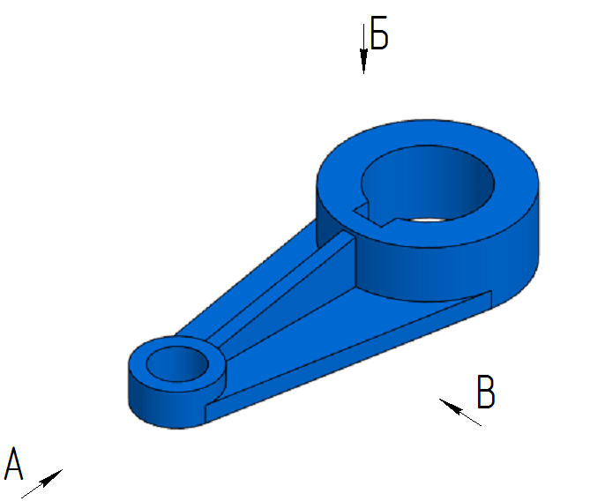

№1. В направлении какой стрелки следует выбрать главный вид?
1 | A
2 | Б
3 | В

№2. Какие изображения необходимы для выполнения чертежа данной детали?
1 | Фронтальный разрез, вид по стрелке Б, поперечное сечение по ребрам
2 | Два местных разреза по стрелке В, вид по стрелке А
3 | Вид по стрелке В, вид по стрелке Б, поперечное сечение по ребрам

№3 Укажите обозначение резьбы с крупным шагом
1 | М24
2 | М24х1,5
3 | М24х2

№4. Укажите правильное изображение резьбы на поверхности L
1  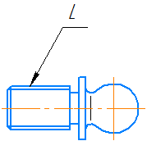 | 2  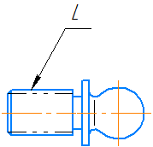
3  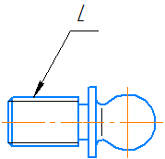 | 4  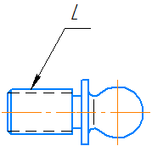

№5. Укажите правильное изображение резьбы на поверхности L
1  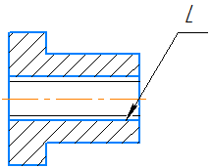 | 2  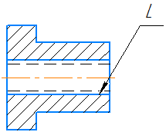
3  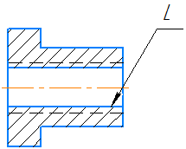 | 4  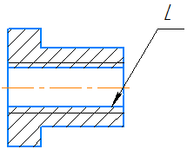

№6. Укажите правильное изображение резьбы на поверхности L длины K
1  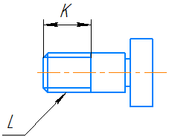 | 2  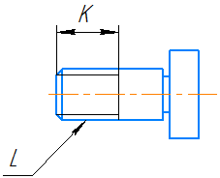
3  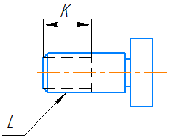 | 4  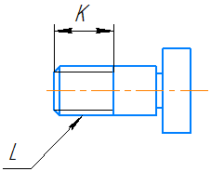

№7. Укажите правильное изображение резьбы на поверхности L длины K
1  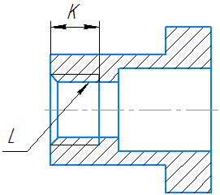 | 2  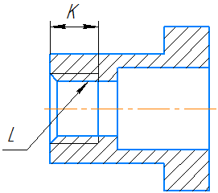
3  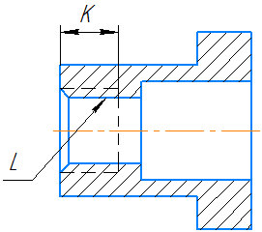 | 4  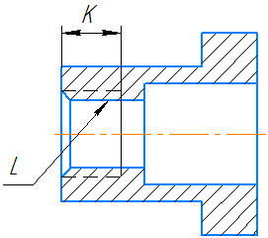

№8. Укажите правильное изображение резьбового соединения следующих деталей:
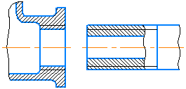
1)  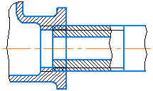 | 2)  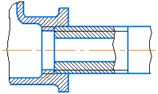
3)  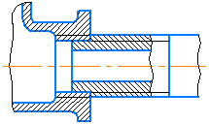 | 4)  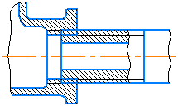

№9. Резьбовыми соединениями являются:

1)  Винтовое | 2)  Шпилечное
3)  Шплинтовое | 4)  Шпоночное
5)  Штифтовое | 6)  Болтовое

№10. Укажите угол профиля метрической резьбы:
1)  30° | 2)  45°
3)  55° | 4)  60°

№11. Укажите угол профиля трубной цилиндрической резьбы:
30° | 2)  45°
3)  55° | 4)  60°

№12. Укажите виды неразъёмных соединений:
1)  резьбовые | 2)  штифтовые
3)  Клееные | 4)  паяные
5)  Сварные | 6)  зубчатые

№13. Укажите виды сварных соединений
в зависимости от взаимного расположения свариваемых деталей:
1)  стыковые | 2)  торцевые
3)  угловые | 4)  тавровые
5)  в касание | 6)  внахлестку

№14. Укажите условное изображение клепаного соединения с потайными закладными головками
и скругленными замыкающими:
1)  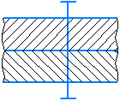 | 2)  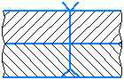
3)  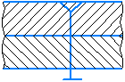 | 4)  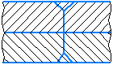

№15. Укажите порядок расположения перечисленных разделов спецификации:
Детали
Сборочные единицы
Документация
Материалы
Стандартные изделия

№16. Укажите формат первого листа спецификации:
1)  Форма 1 | 2)  Форма 2
3)  Форма 1a | 4)  Форма 2a

№17. Укажите формат второго и последующих листов спецификации
1)  Форма 1 | 2)  Форма 2
3)  Форма 1a | 4)  Форма 2a

№18. На сборочном чертеже допускается не указывать:
1)  фаски, скругления и прочие мелкие элементы | 2)  номера позиций мелких деталей
3)  зазоры между стержнем и отверстием | 4)  исполнительные размеры
5)  изделия, расположенные за винтовой пружиной | 6)  осевые линии и линии круговой сетки центров

